示例三
大 頭 妹

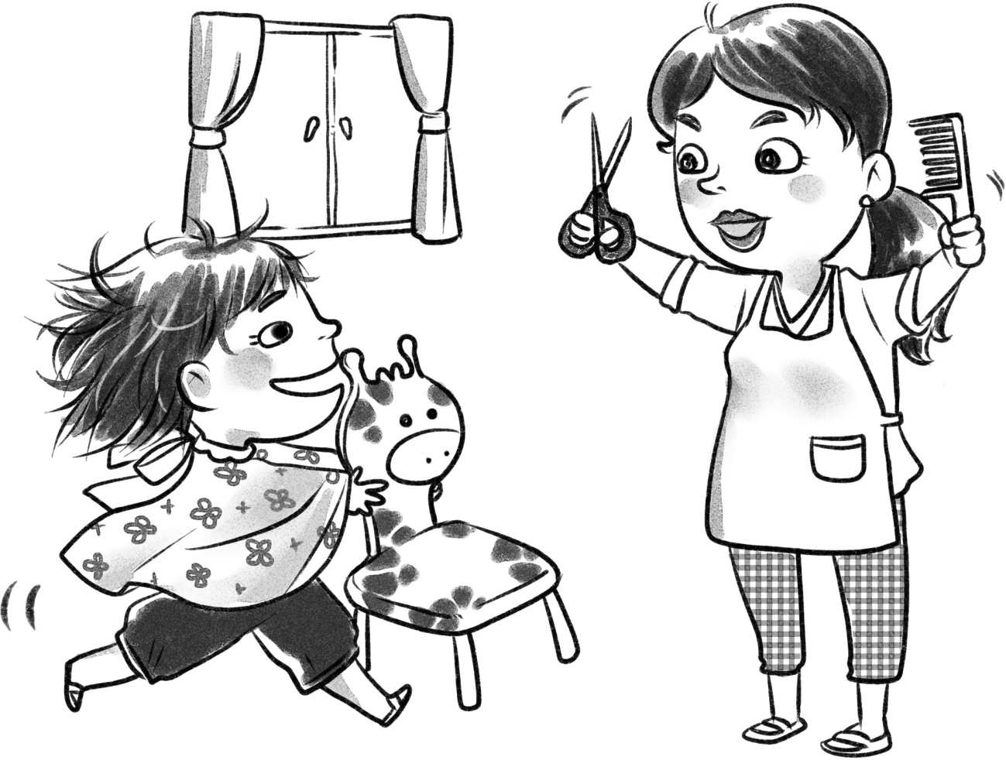

3
《大頭妹》教學設計

適用年級： 一至三年級
建議教節： 3（120分鐘）
書 名： 大頭妹
作者/繪圖 ： 土田伸子
譯 者： 周姚萍
出 版： 台北，小魯文化事業股份有限公司，2005
內容概要 ：
星期天，大頭妹的媽媽要幫她剪頭髮，大頭妹充滿期待的拿着小椅子跑向媽媽。然而，大頭妹發現自己剪髮後成了「凸頭妹」！這不但被家人取笑，而且出門時總覺得別人都盯着她凸出來的額頭。大頭妹極討厭這凸出來的額頭，她不肯上學去。
大頭妹可以怎樣解決困難呢？髮型可以自動還原嗎？小貓的建議可行嗎？哥哥真的會幫忙嗎？最後姊姊也出手了，結果會怎樣呢？

（一）給教師的話
一、 教學視窗
每個人都重視自己的形象，小孩子也不例外。不論哪個年紀的人，都可能對自己的樣貌、身形、才能、工作表現或學習成績不滿意，甚至因而失去自信。孩子在這時候需要的是得到理解、支持和鼓勵，充分認識自我，才能建立自信。
《大頭妹》故事看似簡單，卻把兒童心理（其實成人也一樣）說得透徹：關心自我形象，害怕被別人取笑。我們需要承認，有些情況我們無法改變，但換個角度可能有新發現。書中的草莓髮夾給我們很好的啟示。這本書不但內容具思考空間，而且圖畫的構思與設計也很巧妙。教師不要錯過引導學生留意大頭妹的草莓圖案衣服和印滿草莓的蝴蝶頁，這跟姊姊的妙法暗中呼應呢。同樣有趣的是，在最後一個跨頁，戴着草莓髮夾跟大頭妹一起跳舞的，除了同學，還有……

二、主題地圖

幫 助
認識自己
同理心
率 真
接 納
自卑感
創意解難
自我形象

三、 策略指南
本教學設計運用了以下的教學策略：
- 引領思維閱讀
- 課堂戲劇
- 思路追蹤
- 寫作回應

四、 學習重點
- 閱 讀： 觀察圖畫，理解圖書的內容；分析故事人物的性格
- 寫 作： 按情境要求進行寫話活動；認識一本書的基本特點
- 說 話： 表現說話人的語氣及神情；有條理地表達個人感受；清楚用書面和口頭介紹事物的特徵
- 品德情意： 認識自己的優點和缺點；學習鼓勵和欣賞別人
- 思 維： 培養創意解難的能力

（二）教學活動
設計者： 林妙齡、簡嘉敏、吳少敏、
鍾文萍、李 楊 。
一、 引入
- 教師請學生分享：
- 在班內，你最喜歡跟誰一起玩耍？請說出你愛跟他/她玩耍的原因。（自由作答）
- 教師總結學生的想法：喜歡跟一個人玩，可以是因為對方的性格、外貌、才能等。
- 教師請學生觀察封面圖畫（遮蓋文字：大頭妹），並提問：
引領思維閱讀：通過觀察封面圖畫，初步掌握故事主角的特點。
（見《童書教學的理念與方法》第28頁）
- 你覺得這個女孩子的樣子怎麼樣？請形容她的外貌。（自由作答）
- 她的表情是怎樣的？（自由作答）
- 看看她身上的衣服，你有甚麼發現？（自由作答）
- 如果要給她起一個名字，你會為她起甚麼名字呢？（自由作答）
- 教師展示書名，請學生：
- 引證自己的建議。
幫助學生建構一本書的概念。
- 介紹作者、譯者及出版社。
- 教師展示書名頁，請學生留意圖畫（大頭妹披着剪髮專用披肩，拿着椅子飛快跑往一個方向）和文字（星期天，大頭妹的媽媽要幫她剪頭髮了），並提問：
- 大頭妹手裏拿着甚麼？（拿着椅子）
- 大頭妹身上披着甚麼？（剪髮專用披肩）
引領思維閱讀：通過觀察圖畫和文字，了解故事內容。
（見《童書教學的理念與方法》第28頁）
- 你猜她趕着去幹甚麼？（找媽媽幫她剪頭髮）
- 她喜歡做這件事嗎？從何見得？（自由作答）

二、 發展
- 教師請學生觀察圖書第3-6頁，並提問：
- 你猜想大頭妹喜歡她的髮型嗎？（不喜歡，因為她垂下頭）
- 家人覺得她的髮型怎樣？（言之成理即可）
- 哥哥說了甚麼？（說她是凸頭妹）
- 如果你是大頭妹，你有甚麼感受？（不開心）
- 為甚麼大頭妹不想外出買東西？（因為她覺得自己不好看、怕別人取笑自己、有自卑感）
- 教師請學生觀察第7-8頁的圖畫，並提問：
- 賣魚的叔叔對大頭妹說了甚麼？（大頭妹剪了頭髮呀！額頭很漂亮哪！）
課堂戲劇：閱讀文本經戲劇演繹，有助加深學生的印象，並且能把有關的意象遷移到其他閱讀環節。
（見《童書教學的理念與方法》第35頁）
- 外國人對大頭妹又說了甚麼話呢？(Oh, cute)
- 課堂戲劇：
- 教師把全班分為A、B兩大組，再安排學生二人一小組，A組一人扮演賣魚的叔叔，一人扮演大頭妹；B組一人扮演外國人，一人扮演大頭妹。
- 學生進行活動前，教師要提示學生注意說話人的語氣及神情。
- 教師邀請學生向全班同學表演。
- 教師訪問扮演大頭妹的同學：你在這一刻有甚麼感受？（自由表達）
思路追蹤：學生表達自己作為當事人的感受。
（見《童書教學的理念與方法》第38頁）
- 教師請全班討論：你覺得他們的話有沒有取笑大頭妹？（從內容看沒有）
- 教師提問：為甚麼大頭妹還是有不開心的感覺？（因為她自己有先入為主的想法，覺得別人一定在取笑她）
- 教師請學生閱讀圖書第9-14頁，然後共同討論：
- 花貓怎樣幫助大頭妹？（花貓教大頭妹拱着背，低着頭走路，別人就看不見她的額頭）
- 這個方法有效嗎？（言之成理即可，例如：沒有效，因為會很累、姿勢很奇怪等）
- 哥哥有甚麼建議？（把額頭隱藏起來）
- 他對大頭妹做了甚麼？（在大頭妹的額上畫了一雙眉毛和眼睛）
- 哥哥是否有心幫助大頭妹？（他只是戲弄大頭妹）
- 寫話活動：校園小天使
- 教師提問：假如你是大頭妹的同學，知道大頭妹很不開心，你會怎樣安慰她、鼓勵她？請把你的想法寫在工作紙（一）上。
寫作回應：通過寫話活動，加深學生對人物心情的理解，並培養對人的同理心。
（見《童書教學的理念與方法》第40頁）
- 學生分享自己安慰、鼓勵大頭妹的話。
- 教師選出最恰當表示安慰、鼓勵的話。
- 教師補充：我們每個人成長過程中都會遇到一些困難，同學、朋友的幫助十分重要。在適當時候幫助同學，你就是對方的小天使。
- 教師請學生閱讀圖書第15-20頁，並提問：
- 為甚麼第二天大頭妹比姊姊和哥哥都要早從棉被裏跳起來？（她希望睡醒後就可以變回原來的樣子，所以早起去照鏡子）
- 大頭妹的想法切合實際嗎？試說說你的看法。（不切合實際，因為她需要做點事才能改變情況）
- 為甚麼大頭妹說「我不要上學去啦！」（因為她怕同學取笑她）
- 大頭妹變身：
- 教師提問：如果你是大頭妹，剪髮後變了凸頭妹，你有甚麼解決方法？（自由作答）
- 請學生完成工作紙（二），試為自己做個可愛的裝扮。
- 學生口頭介紹自己的新裝扮。
- 教師總結學生的裝扮方法，指出解決問題可以有不同的方式，如遮掩、轉移視線、加添飾物等。

教師也可以把「大頭妹變身」改為表演活動，增強學習動機和課堂氣氛。請學生回家準備，把自己的構想，利用小道具或實物，在同學面前演示，如用真實的頭巾遮掩前額、配上小頭飾等。教師可邀請同學擔任評判，評論裝扮的優劣，投票選出大頭妹的最佳的裝扮。

- 教師引導學生閱讀圖書第21-26頁，共同討論：
- 姊姊用了甚麼方法幫助大頭妹？（姊姊說要給大頭妹一句愛上額頭的咒語）
- 「愛上額頭的咒語」是甚麼？（為她戴上草莓髮夾）
- 為甚麼會是草莓髮夾？（如大頭妹有一件佈滿草莓圖案的襯衣，言之成理即可）
- 為甚麼大頭妹戴上草莓髮夾後就要求快點去上學？（因為大頭妹認為自己很可愛）
- 你猜猜大頭妹到了學校會發生甚麼事？（自由作答）
- 教師與學生一起翻開圖書第27、28頁，並提問：
- 為甚麼第二天所有人都變得跟大頭妹一樣了？（因為大家覺得大頭妹的裝扮很美很可愛）
- 你從故事中學到甚麼道理？（自由作答）
- 你認為大頭妹是一個怎樣的小朋友？試從外貌和性格兩方面去形容大頭妹。（自由作答）

三、 思考與總結
教師提問：
- 從這個故事中，你學到了甚麼？（自由作答）
- 你曾經遇上類似大頭妹那樣的困擾嗎？你當時怎樣處理？（自由講述）
- 你認為自己是個怎樣的小朋友？有甚麼優點和缺點？（自由分享）
- 你喜歡自己嗎？為甚麼？（自由分享）
- 教師補充：每個人都是獨特的，有自己的優點和缺點，我們要學會接納自己，要有自信。

四、 延伸活動
- 故事接龍：
學生一人一句接力複述故事內容。
- 遊戲：
我想告訴你，我欣賞你……
- 學生二人一組，寫下對方一個優點。
- 輪流講述對方的優點。
- 全班一起分享。
- 教師引導學生總結：每個人都有優點，學會欣賞別人，讓對方知道自己的長處。

《大頭妹》教學設計
工作紙（一）
姓名︰ |  | 班別︰ |  | 日期︰

校園小天使
假如你是大頭妹的同學，知道大頭妹很不開心，你會怎樣安慰她、鼓勵她？

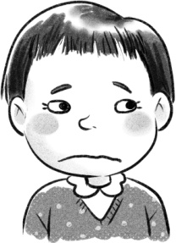
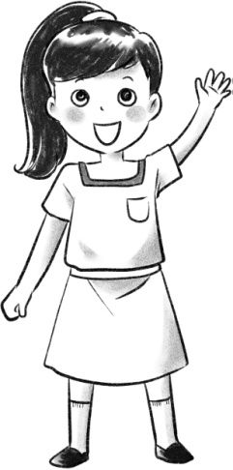
.
.
.
.
.
.
.

《大頭妹》教學設計
工作紙（二）
姓名︰ |  | 班別︰ |  | 日期︰

大頭妹變身
如果你是大頭妹，請為自己設計一個可愛的裝扮，並描述裝扮的特點。
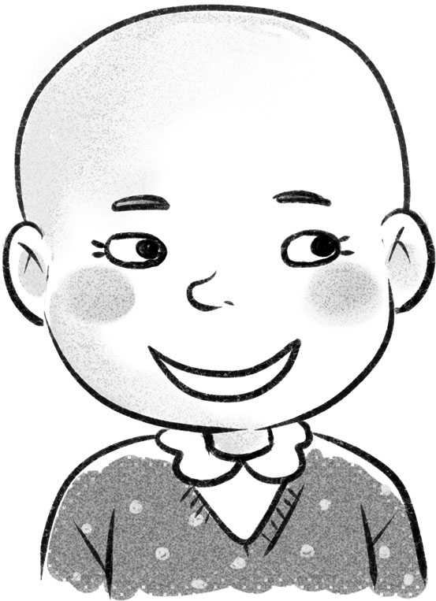
裝扮的特點：
延伸閱讀
- 達文茜/文，唐唐/圖(2006)：《短耳兔》，台北，天下雜誌股份有限公司。
- 安娜．坎普/文，莎拉．歐格維/圖，蔡忠琦/譯(2011)：《小狗比飛跳芭蕾》，台北，天下雜誌股份有限公司。

